**INFORMACJE O URZĘDZIE MIEJSKIM W SUCHANIU**

**NAPISANE W TEKŚCIE ŁATWYM DO CZYTANIA (ETR)**

Urząd Miejski w Suchaniu (w skrócie Urząd) znajduje się przy ul. Pomorskiej 72 w Suchaniu.

W budynku są dwa wejścia:

1. od stronu ul. Pomorskiej – do budynku można wejść po schodach,

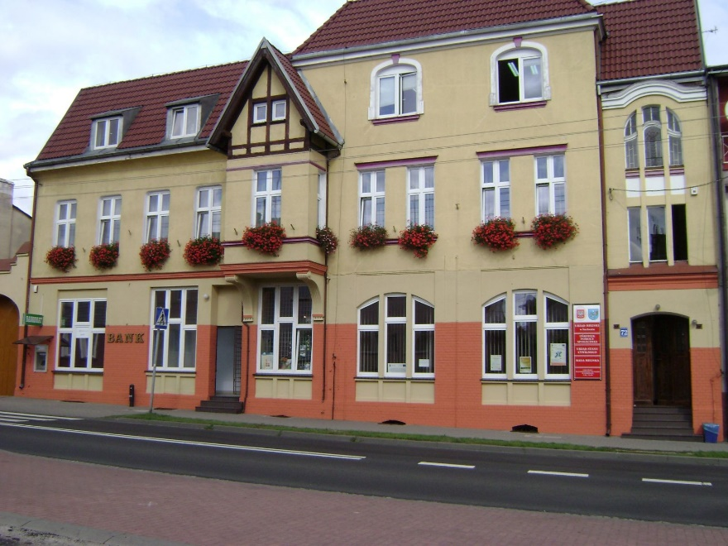

1. od podwórza (przejście prze bramę) – wejście z podjazdem dla osób poruszających się na wózku, dla osób z ograniczoną sprawnością ruchową i dla mam z wózkiem

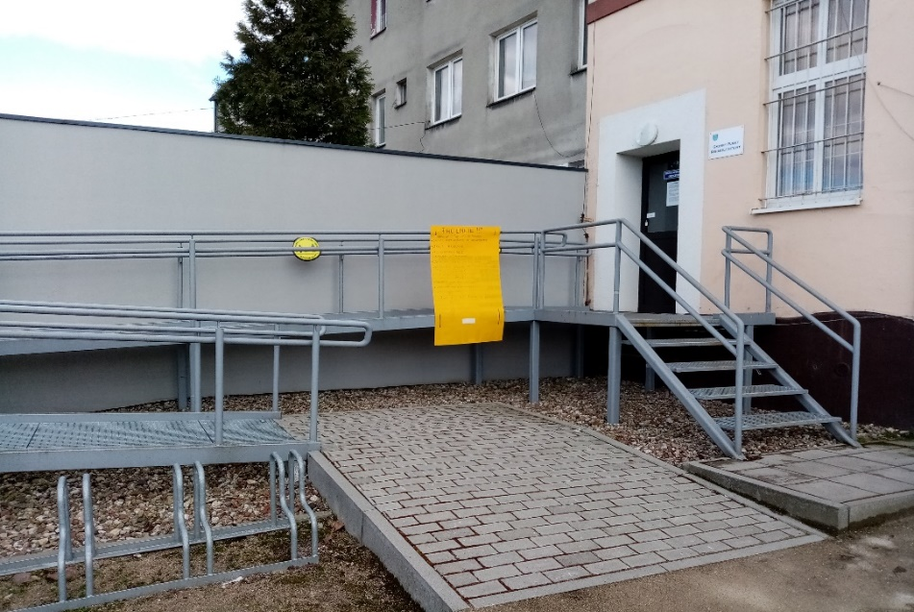

Urząd to miejsce, w którym swoją siedzibę ma Rada Miejska, Burmistrz Suchania, Urząd Stanu Cywilnego i Ośrodek Pomocy Społecznej.

Kierownikiem Urzędu jest Burmistrz Suchania Stanisława Bodnar.

Burmistrzowi w pracy pomagają Zastępca Burmistrza, Skarbnik, Sekretarz oraz pracownicy zatrudnieni w referatach i na stanowiskach samodzielnych.

Kliknij w link, aby dowiedzieć się kto pracuje w Urzędzie:

<https://bip.suchan.pl/dokumenty/menu/15>

Przed wejściem do budynku, bezpośrednio przy pochylni znajduje się miejsce parkingowe dla osób z niepełnosprawnościami.



Toaleta dla osób niepełnosprawnych znajduje się na parterze budynku.



Na parterze budynku w punkcie obsługi interesanta pracuje osoba, który udziela niezbędnych informacji i telefonicznie wzywa pracownika odpowiedzialnego za załatwienie sprawy.

Żeby zostawić list nie musisz wchodzić na wyższe kondygnacje. Na parterze zainstalowana jest skrzynka na listy (zamykana na klucz). Możesz zostawić tam pismo skierowane do Urzędu.



Na teren budynku możesz wejść z psem asystującym. Musisz mieć jednak certyfikat potwierdzający status psa asystującego i zaświadczenia o wykonaniu wymaganych szczepień weterynaryjnych. Pies musi mieć uprząż.

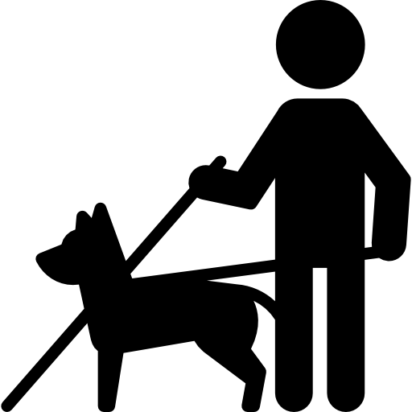

**Zadania realizowane przez Urząd**

W Urzędzie można min:

* zameldować się,
* wyrobić dowód osobisty,
* zgłosić prowadzenie własnej firmy,
* zgłosić, gdy urodzi się dziecko,
* zgłosić zgon,
* otrzymać akt urodzeniu lub zgonu,
* wziąć ślub cywilny,
* zapłacić podatki,
* uzyskać pozwolenie na wycinkę drzew,

Urząd zajmuje się drogami, chodnikami, cmentarzami, placami zabaw, prowadzeniem świetlic, gospodarką odpadami, wodociągami i kanalizacją.

**Żeby załatwić sprawę w Urzędzie osoby z niepełnosprawnościami mogą:**

* napisać pismo i wysłać na adres: Urząd Miejski w Suchaniu, ul. Pomorska 72, 73-132 Suchań,
* przynieść pismo do sekretariatu (I p.) lub zostawić w skrzynce na listy zawieszonej przy wejściu głównym do budynku (parter),
* napisać pismo i wysłać je za pośrednictwem skrzynki podawczej ePUAP. Adres skrytki ePUAP: /wwg6ja101l/Skrytka. Do tego sposobu trzeba mieć profil zaufany,
* napisać i wysłać wiadomość na adres e-mail: [sekretariat@suchan.pl](mailto:sekretariat@suchan.pl),
* zadzwonić pod numer (91) 562 40 15. Numery telefonów do wszystkich pracowników znajdują się na stronie internetowej: <https://bip.suchan.pl/dokumenty/menu/15>
* złożyć wniosek o zapewnienie dostępu do świadczenia usług tłumacza języka migowego,
* przyjść do Urzędu i spotkać się z pracownikiem w godzinach pracy Urzędu.

Urząd czynny jest od poniedziałku do piątku w godz. 7.30 – 15.30.

Wszystkie informacje o Urzędzie i Gminie można znaleźć na stronie internetowej [www.suchan.pl](http://www.suchan.pl) oraz <https://bip.suchan.pl>